Вариант 2
Инструкция по выполнению работы
На выполнение экзаменационной работы по информатике и ИКТ отводится 1 учебный час (40 минут).
В экзаменационных заданиях используются следующие соглашения:
Обозначения для логических связок (операций):
а) отрицание (инверсия, логическое НЕ) обозначается ¬ (например, ¬А);
б) конъюнкция (логическое умножение, логическое И) обозначается /\(например, А /\ В) либо & (например, А & В);
в) дизъюнкция (логическое сложение, логическое ИЛИ) обозначается \/(например, А \/ В) либо | (например, А | В);
г) символ 1 используется для обозначения истины (истинного высказывания); символ 0 – для обозначения лжи (ложного высказывания).
Приоритеты логических операций: отрицание (инверсия), конъюнкция (логическое умножение, логическое И), дизъюнкция (логическое сложение, логическое ИЛИ).

- В одном из представлений кодировки Unicode на каждый символ отводится два байта. Определите информационный объем слова из двадцати четырех символов в этой кодировке.
1) 384 бита 2) 192 бита
3) 256 бит 4) 48 бит
- Для какого из указанных значений числа X истинно выражение ( X>5 ) & ( ( X < 10 ) \/ ( X > 1 ) )?
1)3 2) 4 3)5 4) 6
- В каком из перечисленных ниже предложений правильно расставлены пробелы между cловами и знаками препинания?
1) Думают листья в осенние дни, будто бы птицами стали они .
2) Думают листья в осенние дни , будто бы птицами стали они .
3) Думают листья в осенние дни, будто бы птицами стали они.
4) Думают листья в осенние дни , будто бы птицами стали они.
- В таблице приведена стоимость перевозок между пятью железнодорожными станциями, обозначенными буквами A, B, C, D и E. Укажите схему, соответствующую таблице.
 | A | B | C | D | Е
A |  |  | 4 | 2
B |  |  |  | 3
C | 4 |  |  |  | 2
D | 2 | 3
E |  |  | 2
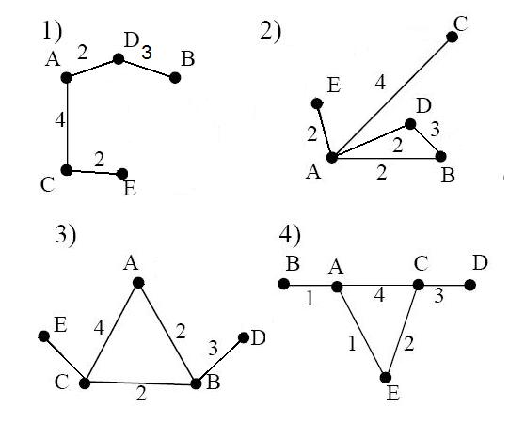
- От разведчика была получена следующая шифрованная радиограмма, переданная с использованием азбуки Морзе:
- · · - · · - - -· · - - · -
При передаче радиограммы было потеряно разбиение на буквы, но известно, что в радиограмме использовались только следующие буквы:
И | А | Н | Г | Ч
- · | · · | · - | - · - | - - - ·
Определите текст радиограммы.
1) ГАНГИГ
2) НАИГАЧ
3) НАИГАЧ
4) ИНАЧНГ
- Дерево каталогов имеет вид
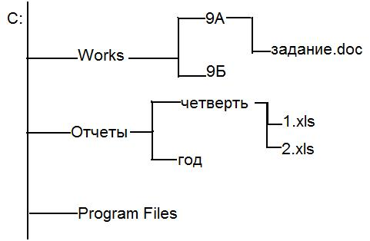
Какое полное имя у файла задание.doc?
1) С:\четверть\1.xls\задание.doc
2) С:\Works\9A\задание.doc
3) С:\ Works\9Б\задание.doc
4) С:\9А\задание.doc
- В цветовой модели RGB для кодирования одного пикселя используется 3 байта. Фотографию размером 2048×1536 пикселей сохранили в виде несжатого файла с использованием RGB-кодирования. Определите размер получившегося файла.
1) 3 Кбайт 2) 3 Мбайт
3) 9 Кбайт 4) 9 Мбайт
- Сколько Кбайт информации содержит сообщение объемом 2¹⁴ бит?
- Определите значение переменной с после выполнения фрагмента алгоритма, записанного в виде блок-схемы:
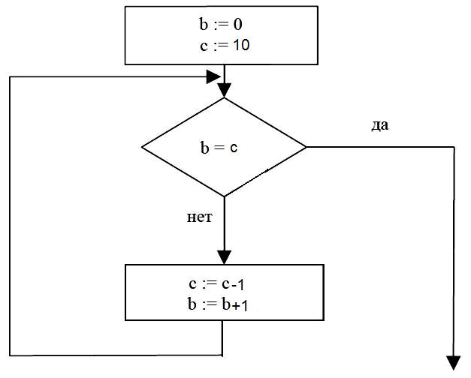
Примечание: знаком := обозначена операция присваивания. В ответе укажите одно число — значение переменной с.
- В алгоритме, записанном ниже, используются целочисленные переменные a и b, а также операции, приведенные в таблице.
Обозначение | Тип операции
:= | Присваивание
+ | Сложение
- | Вычитание
* | Умножение
/ | Деление
Определите значение переменной a после исполнения алгоритма:
a := 8
b := 8+a/2
a := b/2*a
Порядок действий соответствует правилам арифметики. В ответе укажите одно число — значение переменной a.
- Ниже в табличной форме представлен фрагмент базы данных о результатах тестирования учащихся (используется сто балльная шкала):
Фамилия | Пол | Математика | Химия | Информатика | Биология
Аганян | ж | 82 | 46 | 32 | 70
Воронин | м | 43 | 45 | 74 | 23
Григорчук | м | 54 | 68 | 75 | 83
Роднина | ж | 71 | 56 | 82 | 79
Сергеенко | ж | 33 | 74 | 38 | 46
Черепанова | ж | 18 | 83 | 28 | 61
Сколько записей в данном фрагменте удовлетворяют условию
«Пол=’ж’ И Химия>Информатика»?
В ответе укажите одно число — искомое количество записей.
- Дан фрагмент электронной таблицы:
 | А | В | С
1 | 4 | 6 | = B2-A2
2 | =2*A1 | =A2+В1 | =C1*2+B2/2
Определите значение, записанное в ячейке C2.
- Скорость передачи данных через ADSL-соединение равна 512000 бит/c. Передача файла через данное соединение заняла 8 секунд. Определите размер файла в Кб. В ответе укажите только число.

